Rencontre PRIT, 3 novembre 2014
Écriture avec le portable : La planification

- Coggle
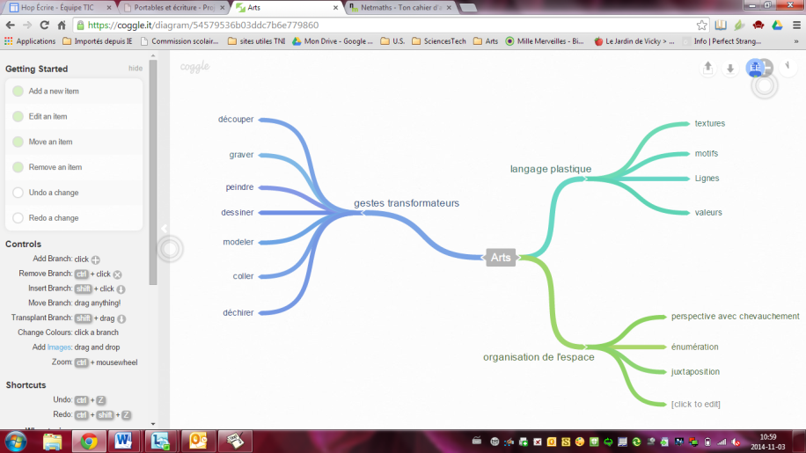
Https://coggle.it/ idéateur géré par Google, très facile d’utilisation. Peut être partagé en temps réel si vous voulez que plusieurs élèves travaillent dessus (option de partage). Sauvegarde automatique. Vous pouvez vous créer un compte Google pour votre classe. Se télécharge en format PDF ou en format image. Peut-être ensuite enregistré dans vos documents. En anglais mais il y a l’option de traduire en français (clic droit)

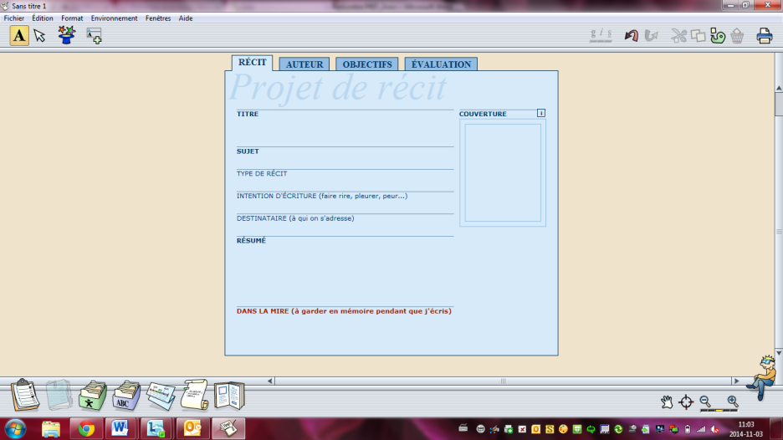
- Hop! Écrire (dans le menu déroulant, section Français). Permet à l’élève de planifier et organiser et rédiger son texte. L’enseignant peut créer un canevas, avec la date de remise, les objectifs de travail, consignes…et le déposer sur Partage ou sur clé USB. Les élèves vont ensuite chercher le document, l’enregistre sous leur nom et commence le travail. Dans la section Projet de récit, l’option du chapeau suggère des idées pour démarrer, enrichir ou relancer le projet d’écriture. Vous pourriez décider de travailler une seule étape du processus d’écriture avec les élèves et faire le reste à la main…

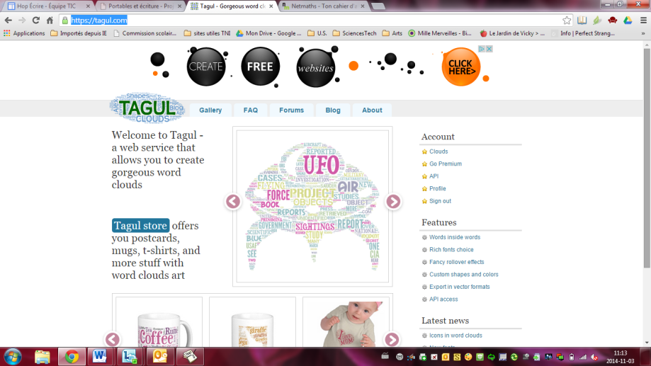
- https://tagul.com/ générateur de nuage d’idées.

Après avoir créé un compte gratuit, vous pouvez créer un nuage d’idée (tempête d’idées) avec vos élèves pour débuter un projet en écriture ou ailleurs. Vous pouvez aller chercher une image ayant une forme en lien avec le thème (il y en a dans le site ou vous taper sur google : silhouette pirate, par exemple). Visuellement intéressant, facile d’utilisation!

